КАРГАПОЛОВСКИЙ № 4 (122)
ВЕСТНИК 27 ФЕВРАЛЯ 2015 г.
Информационный бюллетень органов местного
самоуправления Каргаполовского сельсовета

НОРМАТИВНО – ПРАВОВЫЕ АКТЫ КАРГАПОЛОВСКОГО СЕЛЬСОВЕТА

АДМИНИСТРАЦИЯ
КАРГАПОЛОВСКОГО СЕЛЬСОВЕТА
Сузунский район Новосибирская область

ПОСТАНОВЛЕНИЕ
с. Каргаполово

От 27.02.2015 № 18

О подготовке к весеннему паводку 2015 года

В целях предотвращения возникновения чрезвычайных ситуаций и уменьшения последствий весеннего паводка и половодья, обеспечения защиты населения и объектов экономики на территории муниципального образования Каргаполовского сельсовета

ПОСТАНОВЛЯЮ:
1. Создать паводковую комиссию, согласно приложению №1.
2. Утвердить план мероприятий по организованному проведению весеннего паводка, согласно приложению № 2.
3. Контроль за исполнением настоящего постановления оставляю за собой.

Глава Каргаполовского сельсовета
Сузунского района Новосибирской области Н.С.Кондратьев

Приложение №1
к постановлению администрации Каргаполовского сельсовета
от 27.02.2015 № 18

ПАВОДКОВАЯ КОМИССИЯ

1. Кондратьев Николай Сафронович, Глава Каргаполовского сельсовета - председатель комиссии;
3. Малышко Виталий Иванович, электромонтер ООО «Каргаполовское ЖКХ» - заместитель председателя комиссии;
3. Крымская Зоя Николаевна, директор МРОУ «Каргаполовская СОШ» – секретарь комиссии;
4. Портнягина Светлана Александровна, заведующая фельдшерским пунктом - член комиссии.

Приложение № 2
к постановлению администрации Каргаполовского сельсовета
от 27.02.2015 № 18

ПЛАН

Мероприятий по организованному проведению весеннего паводка

№ п/п | Мероприятия | Сроки исполнения | Ответственные
1 | Провести информационную работу с населением о правилах поведения в весенний период и действиях в случае возникновения ЧС | До 01.04.2015 | Руководители организаций и учреждений
2 | Провести проверку готовности техники, предназначенной для проведения противопаводковых работ | До 01.04.2015 | Малышко В.И.
3 | Создать необходимый запас ГСМ, материальных средств, медикаментов и предметов первой необходимости | До 01.04.2015 | Администрация, Портнягина С.А.
4. | Организовать очистку производственных зданий, хозяйственных сооружений от снега и талых вод | До 01.04.2015 | Руководители организаций и учреждений
5 | На период паводка и подвижки льда организовать круглосуточное дежурство на берегах рек Сурьянка и Обь | В период паводка, каждые 2 часа, информировать ЧС района. | Малышко В.И.
6 | Организовать дежурство спасателей на реке Обь в период паводка | В период подвижки льда и его прохождения | Крымский А.Г. (лодка Казанка),  Кондратьев Н.А. (лодка Казанка), Лебедев С.И. (лодка Казанка).

ИНФОРМАЦИОННЫЙ МАТЕРИАЛ

Оттепель и гололёд
Смотри не только под ноги, но и над головой!

В результате таяния снега на крышах образуются ледяные сосульки, а на дорогах гололёд. В целях Вашей безопасности рекомендуется соблюдать осторожность
- Передвигаться нужно по внешней стороне тротуаров, чтобы не попасть под удар упавших сосулек;
- Не стойте под карнизами, на которых образовались сосульки;
- При необходимости прохождения под обледеневшим карнизом здания, старайтесь как можно быстрее преодолеть этот участок;
- Услышав предупреждающий крик, надо быстро отбежать от дома или прижаться вплотную к стене, голову защитить сумкой или руками;
- Берегите себя!
Будьте осторожнее и проявляйте бдительность, чтобы не случилось несчастье.
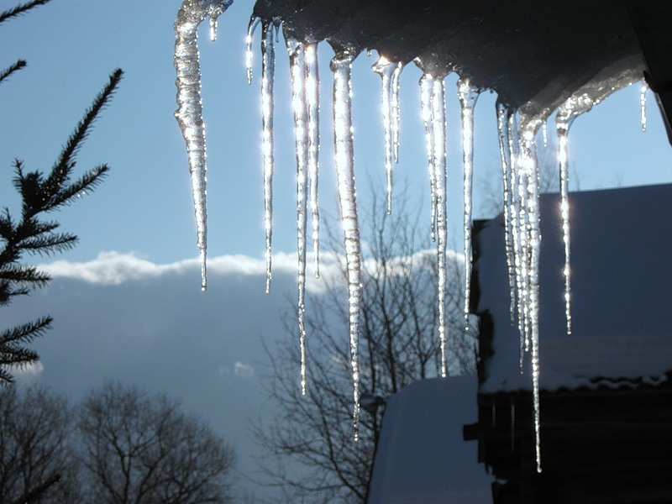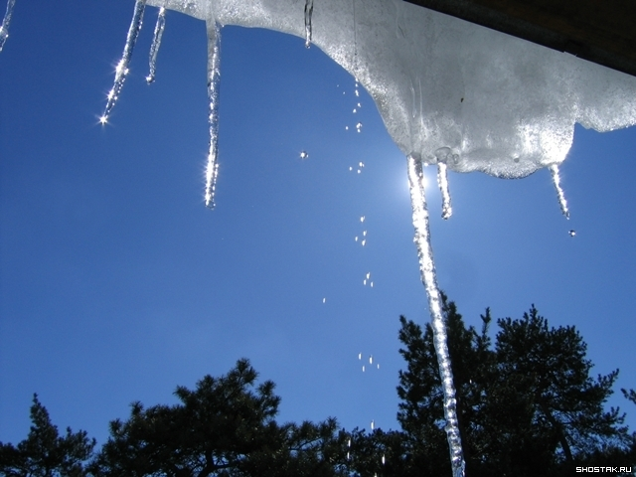

Помните, что после оттепели, а затем резкого похолодания всегда образуется гололед.
Соблюдайте основные правила поведения во время гололеда:
      - постарайтесь не выходить на обледенелую дорогу в темное время суток и при плохой видимости (туман, дождь);
- передвигаясь старайтесь избегать участков с гололедом;
- старайтесь выйти из дома пораньше, идти аккуратно, не спеша;
- на скользком месте расслабьте ноги в коленях и обязательно наступайте на всю подошву, причём смотрите только под ноги (вопрос подходящей обуви – это отдельная тема). Старайтесь идти ближе к стенам домов, столбам, перилам и другим потенциальным опорам и не держите руки в карманах;
- если удержаться на ногах невозможно, при падении, постарайтесь присесть — так уменьшится высота, с которой вы падаете. Распространенным заблуждением является рекомендация расслабиться при падении. Шанс заработать перелом в расслабленном состоянии возрастает, так как вся сила удара приходится на кости. В момент падения, нужно сгруппироваться!
- лучше всего падать на бок, но ни в коем случае нельзя приземляться на выпрямленные руки. Многие так поступают автоматически, и в результате самая частая гололедная травма — перелом предплечья. После падения обязательно обратитесь к врачу;
- при наличии груза следует повесить его на одно плечо, что позволит легко освободиться от него при необходимости;
- будьте внимательны при переходе через проезжую часть, помните, что во время гололеда тормозной путь автомобиля увеличивается;
- соблюдайте осторожность при выходе из автобуса; на остановках, из-за торможения транспортных средств, образуется ледяная колея.
Переходя через дорогу, не выбегайте неожиданно на проезжую часть. Из-за большого количества снега вдоль дороги вас может быть не видно и машина не успеет затормозить.

Администрация Каргаполовского сельсовета Сузунского района Новосибирской облсти | АДРЕС ИЗДАТЕЛЬСТВА:  633654 Новосибирская область,  Сузунский район, с. Каргаполово,  ул. Центральная, 40. факс 8 (38346) 44-536 | Тираж 25 экземпляров.  Распространяется бесплатно. Отпечатано в администрации Каргаполовского сельсовета

